**Отчет о проделанной работе за 3 четверть**

**2024-2025 учебный год.**

**КГУ «ОСШ села Ковыленка»**

Информация о проделанной работе в коммунальном государственном учреждении «Основная средняя школа села Ковыленка отдела образования по Астраханскому району управления образования Акмолинской области» за 3 четверть 2024-2025 учебный год.

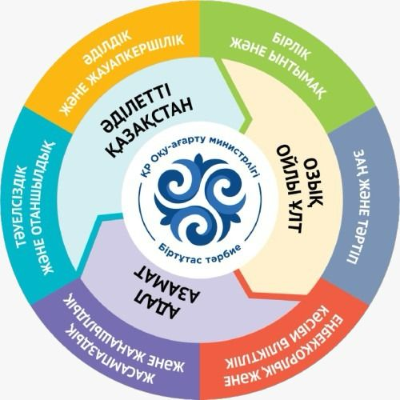

5 «Б» класс

Классный руководитель: Сагиндикова Д.С.

13.01.2025 г в 5 «Б» классе прошел классный час на тему "Коррупция"

Цитата недели " Где есть требования там есть дисциплина"

Цели:

Познакомить с понятием «коррупция», с формами проявления коррупции, ее последствиями.

Расширять кругозор учащихся, формировать собственное мировоззрение на проблемы современного общества, способствовать становлению устойчивой позиции по предупреждению коррупционных проявлений в стране.

Воспитывать ответственность за собственные действия и поступки, сознательность и социальную активность подрастающей молодежи

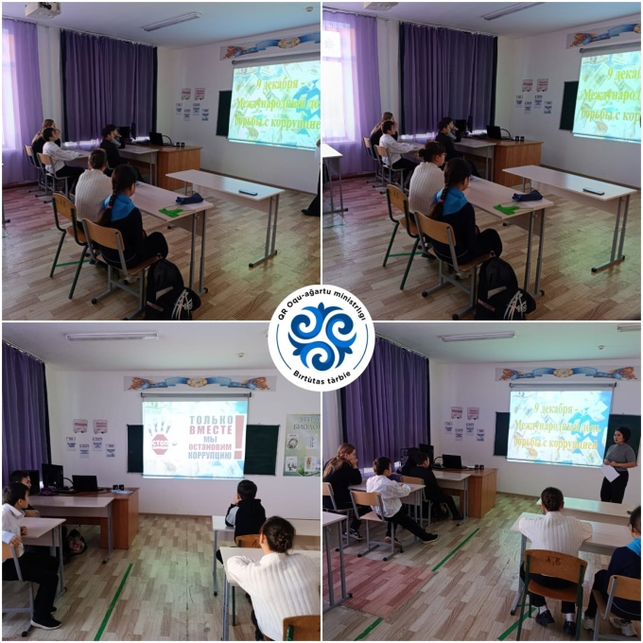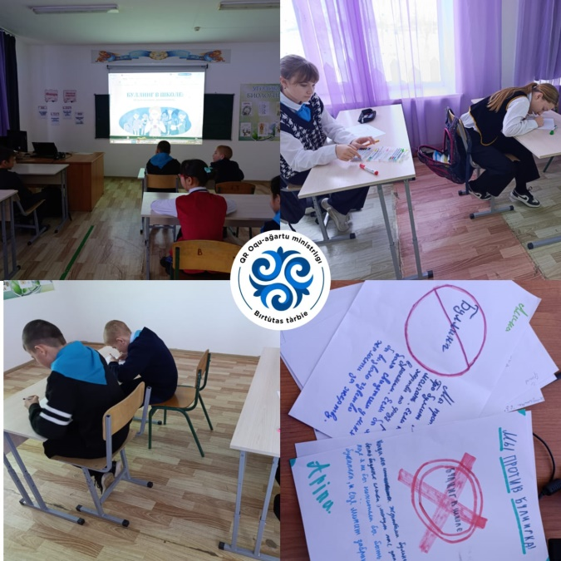

20.01.2025 г. 5 "Б" классе прошел классный час на тему "Защити себя от буллинга". Целью классно часа было вспомнить что такое буллинг и найти решения конфликтов в школе и внешкольны, ознакомиться с типичными особенностями детей, которые становятся преследователями и жертвами преследования; выработать навыки поведения при столкновении с преследованием. Дети активно участвовали в обсуждениях и сделали рисунки на тему "буллинга".

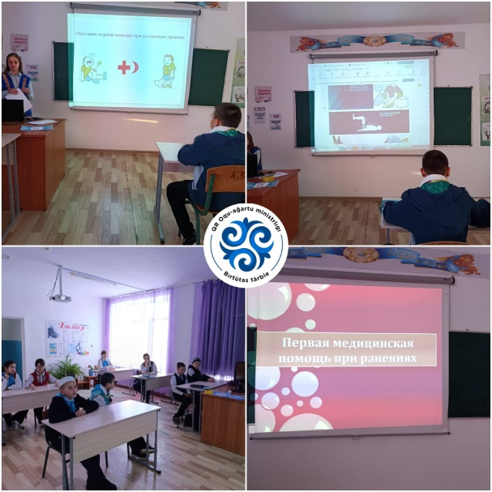

27.01.2025 г в 5 «Б» классе прошел классный час на тему "Первая помощь при травмах" и урок безопасности "Международные знаки о помощи"

В ходе занятий состоялось обобщение теоретических знаний по оказанию первой медицинской помощи, а также применение их в практической деятельности (умение накладывать повязки, жгут). Дети обсуждали порядок и правила поведения в чрезвычайных ситуациях, которые могут произойти в школе (потеря сознания на уроке, перелом конечностей, порез в столовой, получение травм во время проведения спортивных игр).

Итогом занятия стали полученные умения и навыки, которые дети смогут уверенно применить в сложной жизненной ситуации. Также мероприятие способствовало воспитанию у школьников чувства товарищества, формированию потребности бережного отношения к своему здоровью и здоровью окружающих.

Каждый человек, начиная со школьной скамьи, должен знать правила оказания первой помощи. В случае травмы или чрезвычайной ситуации этот довольно простой алгоритм правильных действий поможет выиграть время до приезда «скорой» и спасти жизнь и здоровье пострадавшего.

03.02.2025 г в КГУ "ОСШ села Ковыленка" в 5 "Б" классе прошел классный час на тему "Шагни безопасно в цифровой мир".

Цитата недели: "Творчество - добродетель для каждого из нас".

Урок безопасности: "Искусственный интеллект, стоит ли ему в обязательном порядке доверять?".

Дети просмотрели видеоролик "Правила поведения в сети Интернет", ознакомились с презентацией по теме классного часа, заполнили карточки по безопасности в социальных сетях и отвечали на поставленные вопросы.

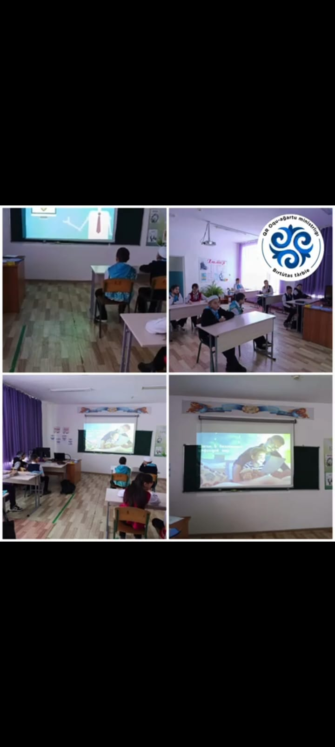 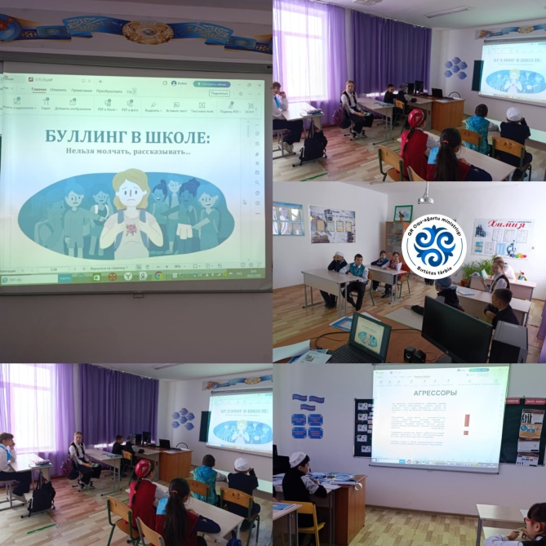

10.02.2025 г в КГУ "ОСШ села Ковыленка" в 5 "Б" классе прошел классный час на тему "Защити себя от буллинга".

Цитата недели: "Творческий ребенок-мыслящий ребенок".

Поговорили с детьми о буллинге, обсудили причины его проявления и что нужно делать если вы стали свидетелем или сами столкнулись с буллингом. Вспомнили и закрепили номера экстренной помощи и знак международной помощи.

17.02.2025 г. в 5 "Б" классе прошел классный час на тему: "Первая помощь при различных травмах".

Цитата недели: "Творческий ребенок-творческая личность".

Учащиеся просмотрели видеоролик, благодаря которому узнали как вести себя при получении различных травм и как оказать первую медицинскую помощь в зависимости от ситуации. Ученики привели свои примеры из жизни и рассказали и рассказали что они делали при получении травм. Урок безопасности: "Как избежать опасных объектов на улице?". Поговорили с детьми о правилах поведения на улице и как вести себя если оказались в местах представляющих опасность.

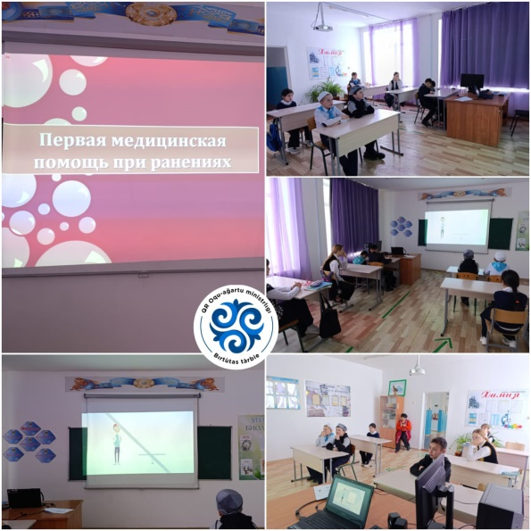 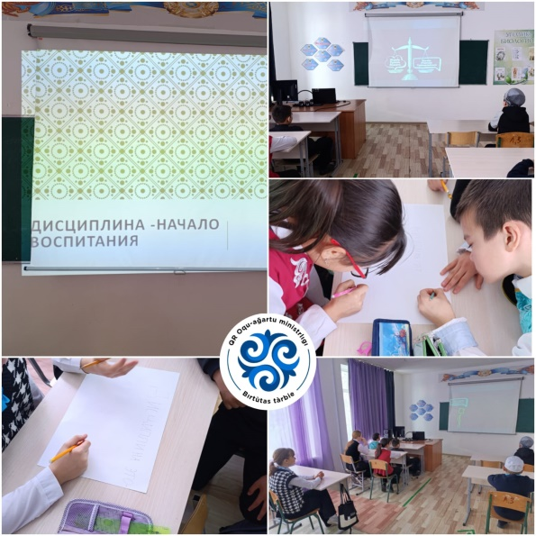

Цитата недели: «Милосердие- требование времени».

24.02.2025 прошел классный час на тему«Дисциплина- начало воспитания» Цель: ознакомление учащихся с понятием «персональные данные», формирование теоретических и практических навыков безопасного поведения в сети Интернет. Формирование устойчивых знаний по теме «персональные данные»; -формирование ответственного отношения к персональным данным и личной информации; -разъяснить учащимся характер опасностей в сети Интернет: спам, мошенничество (картинг, фишинг), агрессивная коммуникация и оскорбления от других пользователей; -указать принципы мобильной безопасности.Провели повторно обучающую беседу.

03.03.2025 г. в 5 "Б" классе прошел классный час на тему "Благодарность - добрые намерения".

Цитата недели: "Патриотизм - умение уважать родителей "

Узнали с детьми откуда взялся праздник "день благодарения", дети рассказали как они понимают что такое благодарность, узнали что такое ассамблея народов Казахстана, посмотрели видео.

Урок безопасности: "Признаки киберзапугивания: как вовремя распознать и защитить себя "

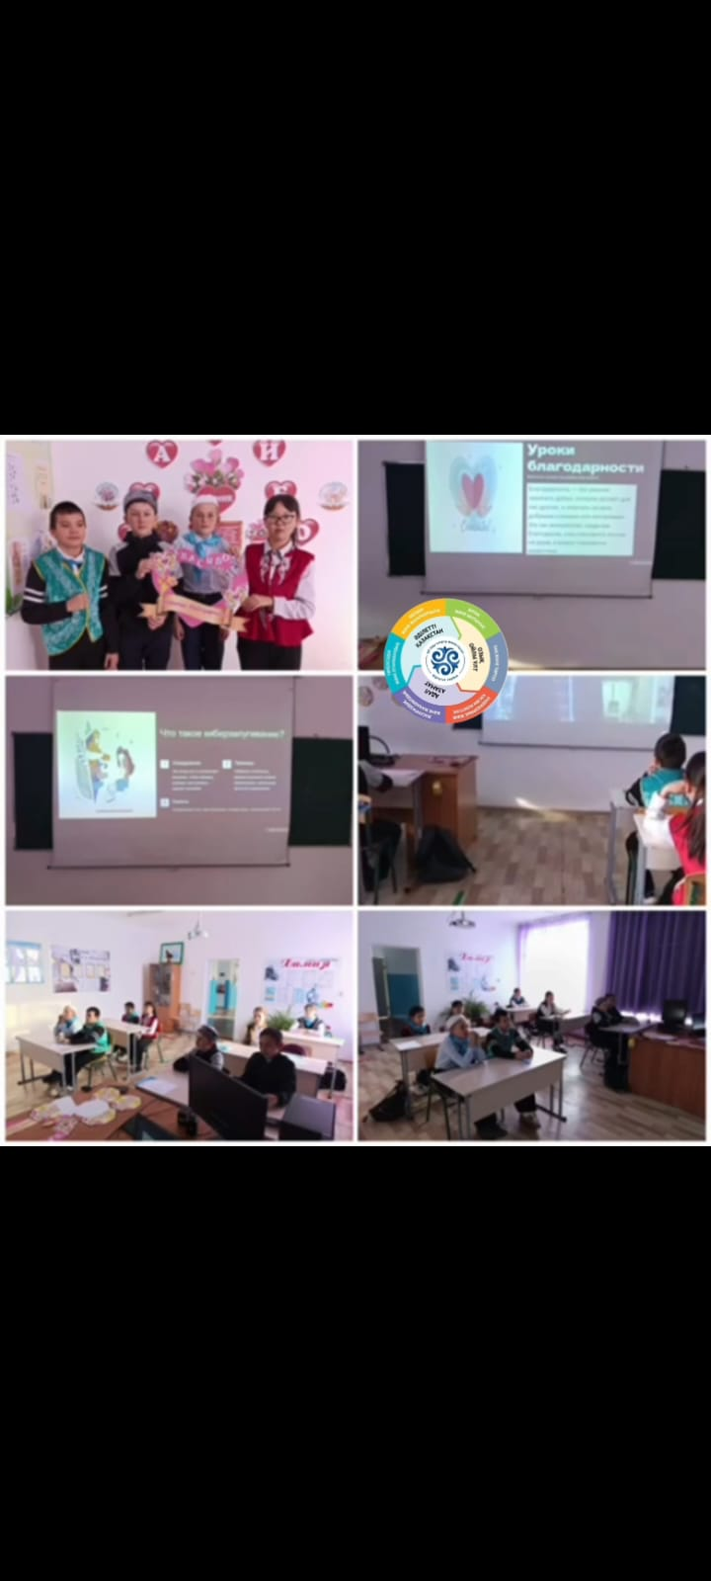

17.03.2025.г в 5 «Б» классе прошел классный час на тему"Наурыз-начало года"

Среди учащихся провели викторину

Викторина включала в себя вопросы о происхождении термина «Наурыз», традиционных блюдах, обрядах, символах праздника и его значении для разных народов.Цель классного часа: проведение увлекательной и познавательной викторины , направленной на расширение знаний обучающихся о празднике Наурыз, его историческом значении, традициях и культурном наследии

